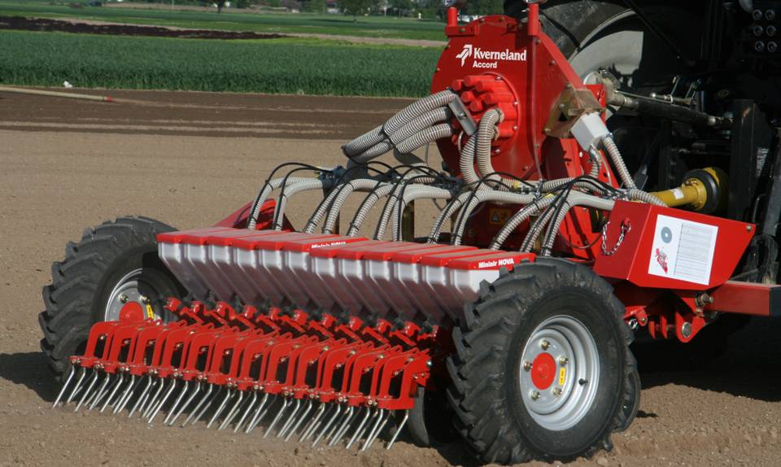
сеялка точного высева
Kverneland Accord Miniair Nova

Концепция рамы:
- За основу взята рама сеялки Monopill
- Основная рама - квадратная труба 90 мм
- Рабочая ширина, м: 2,0 – 6,5
- Для благоприятного центра тяжести колёса сзади рамы
- Колеса 7.00-12
- Оптимальные возможности для сева на гребнях (серийно)
- Узкорядный сев, с одинарной секцией - мин. междурядье 11см
- Сев на грядах
- Колеса между рядами (междурядье > 45 см) или вне гряды
- Маркёры в различных вариантах - опция

Основные преимущества:
  - Приятная в эксплуатации
  - Лёгкое изменение междурядья благодаря новым кронштейнам крепления секций
  - Не требуется идентичности номера левой и правой половины высевающего центра
  - Клапан для быстрого и полного опорожнения воронки
  - Простое крепление и быстрая смена сошника
  - Пружины для изменения нагрузки или разгрузки секции
  - Простая настройка высоты рамы – нет увеличения цены за оборудование для сева на грядах / гребнях
  - Подпружиненное, самонастраивающееся сопло очистки и отсекатель для снижения затрат на обслуживание
  - Выше скорость сева

Междурядье

Семена

Технические характеристики:
Сев на гребнях в стандарте, высота гребней до 34 см
Привод от ВОМ 540 об/мин
Расстояние между секциями 75 см
Расстояние между строчками в секции 5 - 11 см, регулируемое
Расстоянием между семенами в строчке от 1,8 до 10,9 см (с данным высевающим диском)

Цены со склада Продавца, включая НДС 18%, Евро:

Артикул | Наименование | Цена, Евро
KAMANT3-4 | Сеялка точного высева Kverneland Accord MiniAir Nova, двойная секция, 3 м, укомплектована:  Рама 3м, жесткая, без маркеров  Двойная высевающая секция – 4 шт  Комкоотделитель – 4 шт  Высевающий диск 8008 Морковь – 8 шт  Вакуумный очиститель  ВОМ 6х8 шлицов | 20 734,00

